
B4C-ROAD-004
Prototype Build Brief, Sprintplan & Reviewlog
v0.1 | Concept / prototype build briefing | 22 juni 2026
Specify before you build

● Kernboodschap
B4C-ROAD-004 vertaalt de functionele schermbriefings uit ROAD-003 naar een praktische prototype build brief: wat bouwen we eerst, hoe knippen we het in sprintblokken, hoe organiseren we review, en wanneer is de clickable frontend-demo besluitklaar.

Veld | Waarde
Documentcode | B4C-ROAD-004
Titel | Prototype Build Brief, Sprintplan & Reviewlog
Versie | v0.1
Status | Concept / prototype build briefing
Datum | 22 juni 2026
Gerelateerde documenten | B4C-ROAD-001 Releaseplanning, B4C-ROAD-002 Schermenset, B4C-ROAD-003 Functionele Schermbriefings
Prototypebasis | High-fidelity frontend clickable demo met dark shell en lichte contentcards
Demo-case | Kerkleden-app NGK Beverwijk, alleen met veilige demo-data
Logische opslaglocatie | /B4Code/05_Product_Roadmap_en_Releaseplanning/04_Prototype_Build_Brief_Sprintplan_Reviewlog/
Distributieadvies | Intern kernteam, founders, productteam, UX/UI, frontend/developmentpartner, PMO en investor-readiness.
Structuurimpact | Geen nieuwe schermcodes. Bouwplanning gebruikt B4C-SCR-001 t/m B4C-SCR-020 uit ROAD-002/003.

1. Managementsamenvatting
B4C-ROAD-004 is het uitvoeringsdocument voor de eerste prototypebouwfase van B4Code / Specificatiefabriek. Het document neemt de schermcodes en functionele briefings uit ROAD-002 en ROAD-003 als gegeven, en vertaalt deze naar een build brief, sprintplan, taskboardstructuur en reviewlog.
Het doel is niet om het volledige B4Code SaaS-platform al productierijp te bouwen. Het doel is een high-fidelity clickable frontend-demo waarmee de kernbelofte zichtbaar wordt: van projectstart en intake naar requirements, use cases, traceability, Levend Functioneel Verhaal, documentpreview en readiness-dashboard.
De voorkeursroute blijft: direct in de frontend, dark B4Code shell, lichte contentcards, Kerkleden-app als demo-case en AI-run light waar haalbaar. Als echte AI te veel werk vraagt, is een gecontroleerde mock of gesimuleerde AI-run toegestaan, mits expliciet gelabeld.
● Besluitrichting
Bouw eerst een beslisbare demo, geen compleet product. De clickable demo moet founders, product owner, consultant, investor en developmentpartner laten zien dat het kernconcept van de Specificatiefabriek werkt en schaalbaar kan worden uitgewerkt.

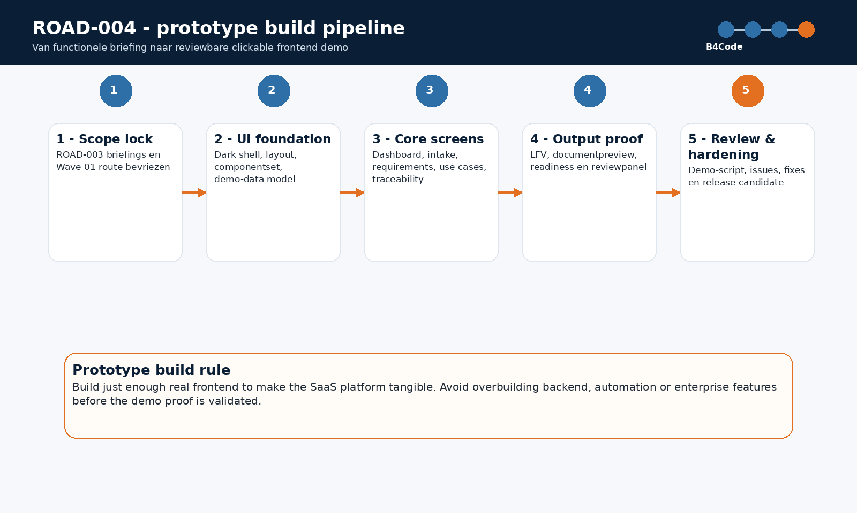

2. Prototype build doelstelling en scope-afbakening
- Bouw een high-fidelity clickable frontend-demo, geen productieplatform.
- Gebruik B4C-SCR-001 t/m B4C-SCR-016 als verplichte Wave 01 basis.
- Gebruik B4C-SCR-017 t/m B4C-SCR-020 als demo-plus, alleen als dit de kernroute niet vertraagt.
- Laat de SaaS-shell, tenant/workspace, projectdashboard en kernobjecten realistisch voelen.
- Toon de traceability-light keten als kernbewijs: broninput -> open vraag -> requirement -> use case -> LFV/output/readiness.
- Gebruik veilige demo-data uit of gebaseerd op de Kerkleden-app; geen herkenbare persoonsgegevens of gevoelige inhoud.
- Maak AI zichtbaar als voorstel- en controlelaag; geen black-box claims of autonome besluitvorming.
- Leg reviewbevindingen vast en voer geen stille scopewijzigingen door.

3. Prototype build package
Code | Onderdeel | Omschrijving
B4C-PKG-R004-001 | Frontend shell | Dark SaaS-shell, topbar, linker navigatie, lichte contentcards, statusbadges en control-panel patronen.
B4C-PKG-R004-002 | Routing en klikpaden | Klikbare route door login/workspace, dashboard, intake, open vragen, requirements, use cases, traceability, LFV, documentpreview en readiness.
B4C-PKG-R004-003 | Demo-data fixtures | Veilige Kerkleden-app demo-data: project, bronnen, open vragen, requirements, use cases, documenttypes, readiness en voorbeeldoutput.
B4C-PKG-R004-004 | Core screen set | B4C-SCR-001 t/m B4C-SCR-016 minimaal als Wave 01; B4C-SCR-017 t/m 020 als demo-plus.
B4C-PKG-R004-005 | AI-run light / mock | Een zichtbaar AI-run patroon met status, input, voorsteloutput, review en fallbacklabel.
B4C-PKG-R004-006 | Reviewlog | Tabel of board voor bevindingen, ernst, eigenaar, status, fix, hercontrole en besluit.
B4C-PKG-R004-007 | Demo-script | Compact verhaal van 5-8 minuten met persona-perspectieven consultant, founder, product owner en investor.
B4C-PKG-R004-008 | Release candidate checklist | Criteria voor interne vrijgave van de klikbare demo.

4. Buildprioriteit per scherm
Code | Scherm | Wave | Prioriteit | Buildroute
B4C-SCR-001 | Login & toegang | Wave 01 | Must | Core route
B4C-SCR-002 | Workspace / tenant-keuze | Wave 01 | Must | Core route
B4C-SCR-003 | Klantomgeving overzicht | Wave 01 | Should | Supporting route
B4C-SCR-004 | Projectoverzicht | Wave 01 | Should | Supporting route
B4C-SCR-005 | Projectdashboard | Wave 01 | Must | Core route
B4C-SCR-006 | Projectstart & classificatie | Wave 01 | Should | Supporting route
B4C-SCR-007 | Intake-invoer & broninput | Wave 01 | Must | Core route
B4C-SCR-008 | Waarheidsdossier light | Wave 01 | Should | Supporting route
B4C-SCR-009 | Open vragen & validatiepunten | Wave 01 | Must | Core route
B4C-SCR-010 | Requirements workspace | Wave 01 | Must | Core route
B4C-SCR-011 | Use cases workspace | Wave 01 | Must | Core route
B4C-SCR-012 | Traceability light view | Wave 01 | Must | Core route
B4C-SCR-013 | Levend Functioneel Verhaal view | Wave 01 | Must | Core route
B4C-SCR-014 | Documentgeneratie preview | Wave 01 | Should | Supporting route
B4C-SCR-015 | Prototypebriefing / schermset view | Wave 01 | Should | Supporting route
B4C-SCR-016 | PMO & readiness dashboard | Wave 01 | Must | Core route
B4C-SCR-017 | Routeprofiel & settings | Wave 02 | Could | Demo-plus
B4C-SCR-018 | AI-agent run panel | Wave 02 | Should | Demo-plus
B4C-SCR-019 | Knowledge Vault preview | Wave 02 | Could | Demo-plus
B4C-SCR-020 | Export & B4Ops handover preview | Wave 02 | Could | Demo-plus

● Prioriteitsregel
De core route wordt eerst klikbaar gemaakt. Supporting screens mogen read-only of minder diep klikbaar zijn zolang zij visueel geloofwaardig zijn. Demo-plus schermen worden alleen meegenomen wanneer Sprint 1 en 2 niet in gevaar komen.

5. Sprintplan prototypebouw
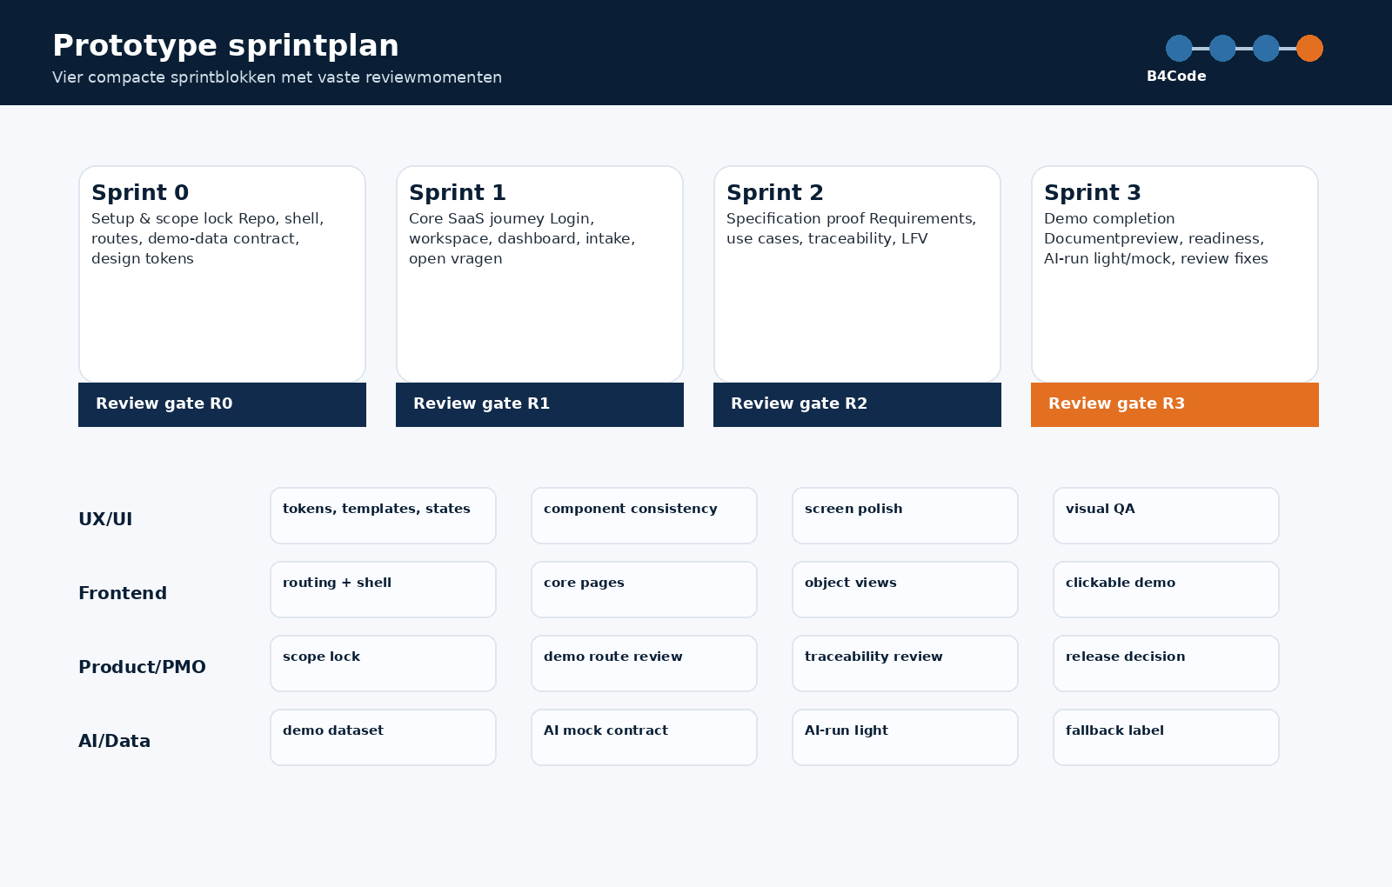
Code | Sprint | Scope | Reviewresultaat
B4C-SPR-R004-000 | Sprint 0 - Setup & scope lock | Scope lock, technische basis, repo, app shell, design tokens, routestructuur, demo-data model, reviewlog template. | Scope freeze, UX foundation en data-contract akkoord.
B4C-SPR-R004-001 | Sprint 1 - Core SaaS journey | Login, workspace, projectdashboard, intake-invoer, open vragen, basisnavigatie en eerste demo-data. | Consultant kan de demo starten en de eerste input verwerken.
B4C-SPR-R004-002 | Sprint 2 - Specification proof | Requirements, use cases, traceability-light, LFV-view en bron/object/statusbadges. | Founder/product owner ziet bewijs van bron naar output.
B4C-SPR-R004-003 | Sprint 3 - Demo completion & hardening | Documentpreview, readiness-dashboard, AI-run light/mock, review fixes, demo-script en release candidate checklist. | Klikbare demo is intern reviewbaar en besluitklaar.

6. Taskboard- en backlogstructuur voor prototypebouw
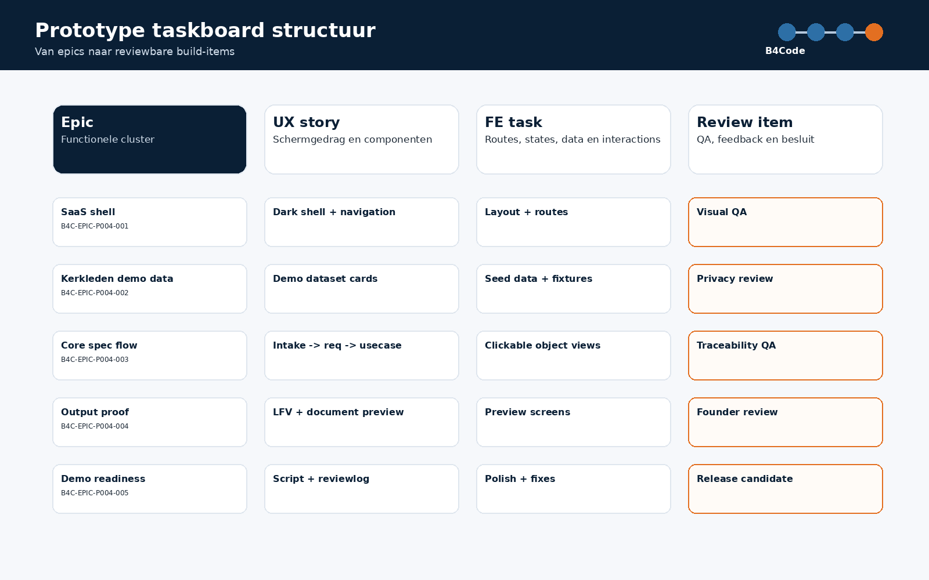
Epiccode | Epic | Scope
B4C-EPIC-P004-001 | SaaS shell & layout system | Frontend basis, dark shell, contentcards, topbar, navigatie, responsive basis en componentstates.
B4C-EPIC-P004-002 | Kerkleden demo-data & fixtures | Veilige demo-case, seed data, broninput, requirements, use cases, readiness en documenttypes.
B4C-EPIC-P004-003 | Core project journey | Workspace, projectdashboard, projectstart, intake, open vragen en objectovergangen.
B4C-EPIC-P004-004 | Specification object views | Requirements workspace, use cases workspace, traceability-light en LFV-view.
B4C-EPIC-P004-005 | Output & readiness proof | Documentpreview, PMO/readiness dashboard, export/handover preview en blocker states.
B4C-EPIC-P004-006 | AI-run light / mock layer | Run panel, loading/proposed/reviewed states, fallbacklabel en human validation pattern.
B4C-EPIC-P004-007 | Prototype QA & reviewlog | Reviewbevindingen, triage, fixstatus, hercontrole en release candidate checklist.

7. Definition of Ready en Definition of Done
DoR-code | Definition of Ready
B4C-DOR-P004-001 | Schermcode is bekend en stabiel.
B4C-DOR-P004-002 | Functionele briefing uit ROAD-003 is beschikbaar.
B4C-DOR-P004-003 | Persona, demo-doel en klikroute zijn duidelijk.
B4C-DOR-P004-004 | Demo-data en privacy-afbakening zijn bekend.
B4C-DOR-P004-005 | AI/mocking-keuze voor het scherm is bekend.
B4C-DOR-P004-006 | Reviewcriterium is vooraf benoemd.

DoD-code | Definition of Done
B4C-DOD-P004-001 | Scherm is high-fidelity uitgewerkt in frontend.
B4C-DOD-P004-002 | Primaire klikactie werkt of is geloofwaardig gesimuleerd.
B4C-DOD-P004-003 | States en statusbadges zijn visueel consistent.
B4C-DOD-P004-004 | Bron/object/validatiecontext is zichtbaar waar relevant.
B4C-DOD-P004-005 | Scherm is gereviewd op visuele consistentie en demo-begrijpelijkheid.
B4C-DOD-P004-006 | Open bevindingen zijn vastgelegd, opgelost of expliciet deferred.

8. Frontend- en UX-bouwregels
Code | Bouwregel
B4C-FE-R004-001 | Gebruik één consistente dark shell voor alle schermen; geen losse stijlexperimenten per scherm.
B4C-FE-R004-002 | Gebruik lichte contentcards voor inhoud, objecten, tabellen en previewpanelen.
B4C-FE-R004-003 | Houd de kernroute snel en rustig: geen diepe configuratieflows in de eerste demo.
B4C-FE-R004-004 | Elke pagina moet in één oogopslag tonen: waar ben ik, welk project is actief, wat is de status, wat is de volgende actie.
B4C-FE-R004-005 | Gebruik vaste labels voor AI-output: proposed by AI, reviewed, accepted, changed, simulated fallback.
B4C-FE-R004-006 | Read-only preview is toegestaan voor supporting/demo-plus schermen, zolang dit niet als productfunctionaliteit wordt verkocht.
B4C-FE-R004-007 | Gebruik geen echte privacygevoelige klantdata in screenshots of demo-fixtures.
B4C-FE-R004-008 | Zorg dat de demo zowel op laptop/projectiescherm als in PDF-screenshots overtuigend leesbaar is.

9. AI-run light, mockstrategie en demo-data
- Voorkeur: één echte AI-run light op intake-invoer die open vragen en conceptrequirements voorstelt.
- Fallback: een mock-service of statische fixture met loading/proposed/reviewed states, duidelijk gelabeld als simulated fallback.
- De demo mag AI gebruiken voor beleving en bewijs van richting, maar mag geen claim maken dat de volledige agentlaag productierijp is.
- De Kerkleden-app demo-case gebruikt fictieve of geschoonde entiteiten: project, bronfragmenten, open vragen, requirements, use cases, LFV-tekst, documenttypes en readiness-score.
- Demo-data moet herhaalbaar zijn: dezelfde input leidt in de demo tot dezelfde visuele output, zodat review reproduceerbaar blijft.

10. Reviewlog, correctieloop en reviewrollen
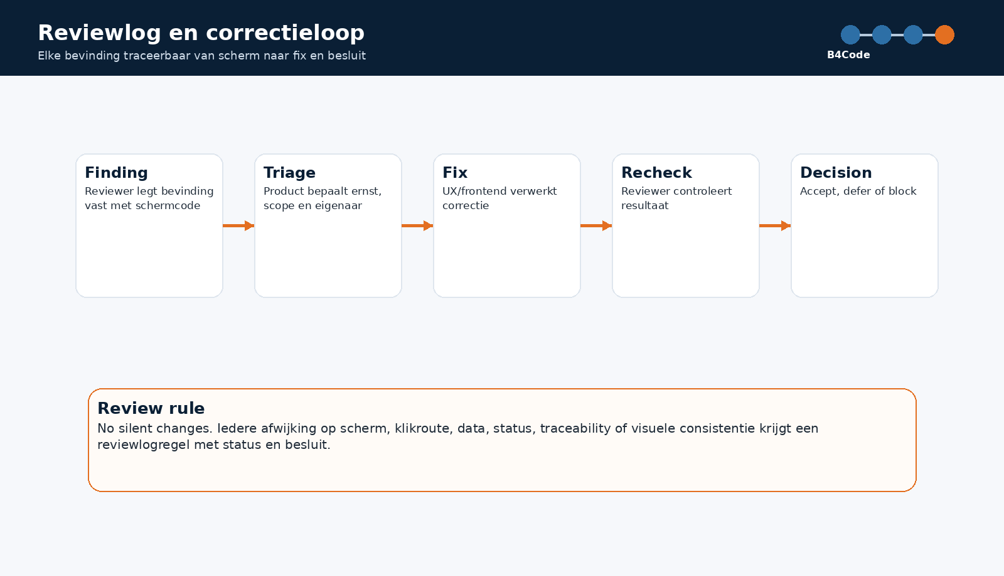
Code | Veld | Definitie
B4C-RLOG-FLD-001 | Review-ID | Unieke reviewbevindingcode.
B4C-RLOG-FLD-002 | Schermcode | B4C-SCR-code waarop de bevinding betrekking heeft.
B4C-RLOG-FLD-003 | Reviewerrol | Consultant, founder, product owner, investor, UX/UI, frontend, PMO.
B4C-RLOG-FLD-004 | Bevindingstype | Functioneel, visueel, klikroute, data, traceability, AI, performance, tekst/copy, privacy.
B4C-RLOG-FLD-005 | Ernst | Blocker, high, medium, low, enhancement.
B4C-RLOG-FLD-006 | Omschrijving | Wat klopt niet of wat moet duidelijker?
B4C-RLOG-FLD-007 | Eigenaar | Product, UX/UI, frontend, AI/data, PMO.
B4C-RLOG-FLD-008 | Status | Open, triage, in fix, ready for recheck, accepted, deferred, rejected.
B4C-RLOG-FLD-009 | Correctie | Korte beschrijving van aangebrachte fix.
B4C-RLOG-FLD-010 | Besluit | Accept, defer, block, no change.

11. Reviewgates en besluitmomenten
Gate | Naam | Besluitcriterium
B4C-GATE-P004-001 | R0 - Scope lock | ROAD-003 schermbriefings, core route en demo-data aanpak zijn akkoord.
B4C-GATE-P004-002 | R1 - Shell review | Dark shell, navigatie, componentbasis en eerste schermen zijn visueel consistent.
B4C-GATE-P004-003 | R2 - Core journey review | Login/workspace/dashboard/intake/open vragen zijn klikbaar en begrijpelijk.
B4C-GATE-P004-004 | R3 - Specification proof review | Requirements, use cases, traceability en LFV tonen geloofwaardige bewijswaarde.
B4C-GATE-P004-005 | R4 - Demo completion review | Documentpreview, readiness, AI-run light/mock en demo-script zijn geïntegreerd.
B4C-GATE-P004-006 | R5 - Release candidate | Open blockers zijn gesloten of expliciet deferred; demo is intern toonbaar.

12. Eerste demo-script
Stap | Demoactie | Bewijswaarde
1 | Open B4Code en kies rol | Gebruiker ziet B4Code SaaS-shell, tenant/workspace en demo-rol.
2 | Open Kerkleden-app project | Projectdashboard toont status, open acties en readiness.
3 | Voer of bekijk intake-input | Broninput wordt zichtbaar als herleidbare input, met AI-run light/mocking.
4 | Bekijk open vragen | Platform toont wat nog onbekend is en waarom dit relevant is.
5 | Bekijk requirements en use cases | Input wordt vertaald naar objecten met status en bronkoppeling.
6 | Open traceability-light | De keten bron -> vraag -> requirement -> use case -> output wordt zichtbaar.
7 | Open LFV en documentpreview | Klantleesbare output en documenttypes worden getoond als views op objecten.
8 | Open readiness-dashboard | Demo sluit af met status, blockers, validatie en volgende stap richting MVP/POC.

13. Release candidate checklist
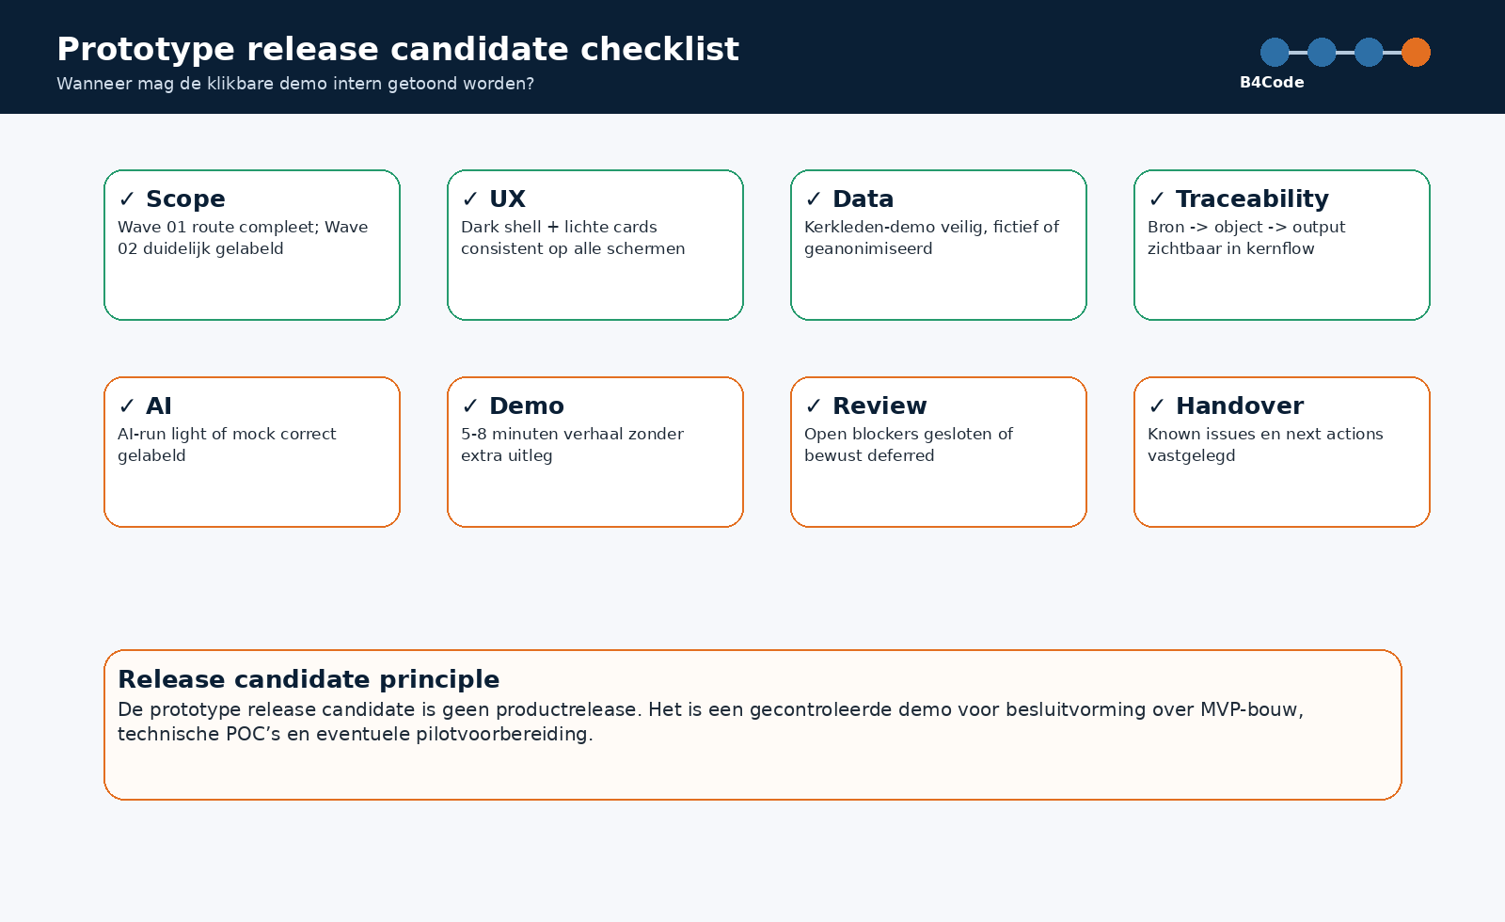
Code | Checklist-item
B4C-RC-P004-001 | Wave 01 core route is volledig klikbaar of geloofwaardig gesimuleerd.
B4C-RC-P004-002 | Dark shell en lichte contentcards zijn visueel consistent.
B4C-RC-P004-003 | Kerkleden-app demo-data is veilig, fictief of geanonimiseerd.
B4C-RC-P004-004 | Traceability-light is zichtbaar in minimaal vijf kernschermen.
B4C-RC-P004-005 | AI-run light of mock is duidelijk gelabeld en reviewbaar.
B4C-RC-P004-006 | Demo is in 5-8 minuten te vertellen zonder technische uitleg.
B4C-RC-P004-007 | Open blockers zijn gesloten of expliciet deferred.
B4C-RC-P004-008 | Reviewlog en known issues zijn bijgewerkt.
B4C-RC-P004-009 | Besluitadvies voor MVP/POC/vervolgbouw is opgenomen.
B4C-RC-P004-010 | Geen productierijpheidsclaim wordt gemaakt op basis van prototype alleen.

14. Risico’s en mitigaties
Risico | Kans | Impact | Mitigatie
Prototype wordt alsnog te groot | Hoog | Hoog | Core route als harde scope; demo-plus alleen bij ruimte.
Frontend zonder backend wekt verkeerde verwachting | Middel | Middel | Duidelijk labelen als clickable prototype; productierijpheid niet claimen.
AI-integratie vertraagt build | Middel | Middel | Mock/fallback als standaard achtervang.
Demo-data privacyrisico | Middel | Hoog | Fictieve/geschoonde data; geen herkenbare ledeninformatie.
Traceability te complex voor demo | Middel | Hoog | Traceability-light in simpele keten tonen.
Design wordt te speels of te technisch | Laag | Middel | B4Code styleguide: premium, enterprise, dark shell, lichte content.
Reviewbevindingen verdwijnen | Middel | Hoog | Verplicht reviewlog met eigenaar, status en besluit.
Developmentpartner start productbouw zonder scopebesluit | Middel | Hoog | Prototype release candidate scheiden van MVP-build besluit.

15. Open ontwerpbesluiten
Code | Besluitpunt
B4C-OV-R004-001 | Welke frontendstack wordt gebruikt voor de clickable demo?
B4C-OV-R004-002 | Welke concrete demo-fixtures voor Kerkleden-app worden vrijgegeven?
B4C-OV-R004-003 | Wordt AI-run light echt gekoppeld of in eerste instantie gemockt?
B4C-OV-R004-004 | Welke Wave 02 schermen moeten verplicht mee in de eerste release candidate?
B4C-OV-R004-005 | Wie is eindbeslisser per reviewgate?
B4C-OV-R004-006 | Welke visuele assets, logo’s en iconen worden als definitieve prototype-assets gebruikt?
B4C-OV-R004-007 | Wordt de demo intern gehost, lokaal gedeeld of via beveiligde previewomgeving aangeboden?
B4C-OV-R004-008 | Welke criteria bepalen overgang van prototype naar MVP-build?

16. Besluitadvies en vervolg
● Besluitadvies
Geef ROAD-004 vrij als build brief voor de eerste prototypebouwfase. Start Sprint 0 met scope lock, frontend foundation, demo-data contract en reviewlog. Maak pas daarna een formeel MVP-buildbesluit.

- Start met Sprint 0: scope lock, repo/foundation, design tokens, demo-data contract en reviewlog.
- Bouw daarna de core route uit B4C-SCR-001, 002, 005, 007, 009, 010, 011, 012, 013 en 016.
- Laat AI-run light alleen echt integreren als dit de demo niet vertraagt; anders mocken met duidelijke labels.
- Gebruik ROAD-004 als overdrachtdocument naar UX/UI en frontend/developmentpartner.
- Logische volgende stap: B4C-ROAD-005 - Demo Script, Reviewscenario’s & Stakeholder Feedback Pack v0.1, of direct een frontend taskboard als het bouwteam al klaarstaat.

17. Distributieadvies, opslaglocatie en visual QA
Onderdeel | Advies
Distributie | Intern kernteam, founders, productteam, UX/UI, frontend/developmentpartner, PMO en investor-readiness.
Niet zelfstandig extern | Niet als klantdocument of investeerdersdocument gebruiken zonder begeleidende demo-context.
Opslaglocatie | /B4Code/05_Product_Roadmap_en_Releaseplanning/04_Prototype_Build_Brief_Sprintplan_Reviewlog/
Visual QA | DOCX renderen naar PDF/PNG en controleren op layout, tabellen, beeldplaatsing, footer en leesbaarheid.
Structuurimpact | Geen nieuwe schermcodes; gebruikt B4C-SCR-001 t/m B4C-SCR-020 en voegt build-/reviewcodes toe voor ROAD-004.

